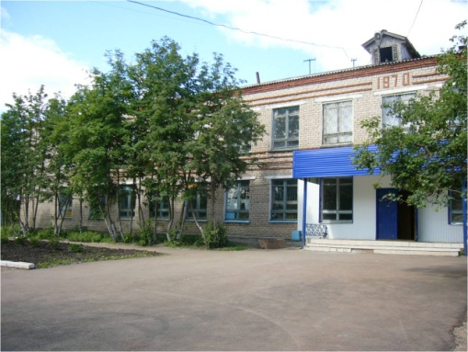**Краевое государственное автономное образовательное учреждение среднего профессионального образования**

|  |  |
| --- | --- |
| **Н Ы Т В Е Н С К И Й**  **П Р О М Ы Ш Л Е Н Н О-**  **Э К О Н О М И Ч Е С К И Й**  **Т Е Х Н И К У М** | Слайд – шоу |

|  |  |  |  |  |  |
| --- | --- | --- | --- | --- | --- |
| **Абитуриентам**  -  -  -  -  - | **Студентам**  -  -  -  -  - | **Выпускникам**  -  -  -  -  - | **Преподавателям**  -  -  -  -  - | **Учебная деятельность**  -  -  -  - | **Внеурочная деятельность**  -  -  -  - |

|  |  |  |  |  |  |  |  |
| --- | --- | --- | --- | --- | --- | --- | --- |
| * **О техникуме** * История * Миссия * Музей * Выпускники * **Финансово-хозяйственная деятельность** * **Планы** * **Контакты** * **Фотоархив** * **Интернет-приемная** | | **ГЛАВНОЕ** | | | | Директор  Внимание изменение в расписание на …… | |
| **НОВОСТИ** | | | |
| **Приволжский федеральный округ** | **Министерство образования и науки РФ** | | **Министерство образования и науки ПК** | **Гособрнадзор** | **Администрация Нытвенского муниципального района** | | **Центр занятости населения**  **Нытвенского муниципального района** |